附件1
项目类别 | 项目批准号

2025年大学生创新基金项目申报书

项目名称： 基于区块链和大数据的水产溯源管理系统

项目形式： 科技发明制作

申 报 人： 江栩濠

所在学院： 信息科学与技术学院

联系电话： 13112112579

指导教师: 徐龙琴 职称 教授

指导教师: 张万桢 职称 讲师

共青团仲恺农业工程学院委员会
2024年12月

填 表 说 明

1.填写内容应言简意明，思路清晰，论证充分。表内空格不够时，可另附纸填写，但页码要标示清楚。
2.项目类别：A类为文科类，B类为理工类；项目形式分为三种：科技发明制作、自然科学类学术论文、哲学社会科学类社会调查报告。
3.“成果提交形式”栏填写：技术研究报告（调研报告）、论文、实物装置（含照片）、软件、专利申请材料、录象片等。
4.本表需用A4纸正反双面打印。
5.表中不明事宜请与团委联系。

一、基本情况
项  目  简  况 | 项目名称 |  | 基于区块链和大数据的水产溯源管理系统
 | 项目类别 |  | □A文科类 ☑B理工类
 | 项目形式 |  | ☑科技发明制作 自然科学类学术论文  □哲学社会科学类社会调查报告
 | 项目来源 |  | □自主选题 ☑指导教师选题
 | 起止时间 |  | 自 2025年1月2日至 2026年 3月 25日
 | 申报经费 |  | 2000元
申  报者  情  况 | 姓名 |  |  |  | 江栩濠 |  | 性别 |  | 男 | 出生年月 |  | 2024.12.25
 | 学院 |  |  |  | 信息科学与技术学院 |  | 年级 |  | 大二 | 专业 |  | 计算机科学与技术
 | 是否参加过创新基金项目 |  |  |  |  |  | 否 |  | 上学年平均绩点 |  |  | 3.24
 | 电子邮箱 |  |  | 2072548160@qq.com |  |  |  |  | 宿舍 | d613 |  | 联系电话 |  | 13112112579
项  目  组  成  员 | 姓 名 |  | 性  别 |  | 所在学院、年级、班别 |  |  |  |  | 上学年平均绩点 | 项目中的  分工 |  | 本人签字
 | 戴龙毅 |  | 男 |  | 信息科学与技术学  计算机232 |  |  |  |  | 3.23 | 系统开发 |  | 
 | 严喜盈 |  | 女 |  | 信息科学与技术学院  物联网232 |  |  |  |  | 3.6 | 系统开发 |  | 
 | 陈泽鑫 |  | 男 |  | 信息科学与技术学院  网络232 |  |  |  |  | 2.81 | 系统开发 |  | 
 | 彭铿儒 |  | 男 |  | 信息科学与技术学院  网络232 |  |  |  |  | 3.2 | 系统开发 |  | 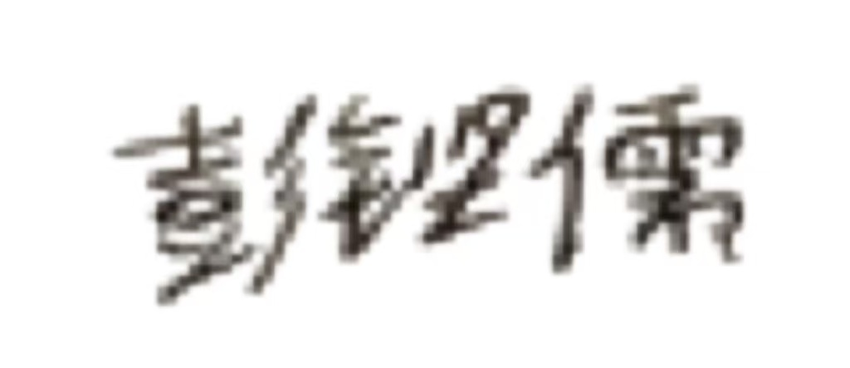
指导教师情况 | 姓名 | 徐龙琴 |  |  |  | 性别 |  | 女 | 学位 | 硕士 | 职称 |  | 教授
 | 所在单位 |  | 信息科学与技术学院 |  |  |  |  |  |  | 联系电话 |  | 13670974828
 | 研究方向 |  | 智慧农业，区块链
指导教师情况 | 姓名 | 张万桢 |  |  |  | 性别 |  | 女 | 学位 | 硕士 | 职称 |  | 讲师
 | 所在单位 |  | 信息科学与技术学院 |  |  |  |  |  |  | 联系电话 |  | 13677737779
 | 研究方向 |  | 智慧农业,区块链

二、项目的立项依据和目标
1．项目简介
随着我国的快速发展，人民对渔业产品的需求日益增长，传统的养殖方式已难以满足当下需求。同时，受原料成本、商品供求情况、市场竞争、货币价值情况、国家政策导向等多种因素影响，水产品的价格和质量波动频繁，不仅给养殖户和企业带来经营风险，也引发了一系列社会问题，如市场秩序不稳定、消费者信任度降低等。与此同时，随着人民生活水平的日益提高，食品安全问题愈发成为消费者关注的重中之重。在水产养殖领域，缺乏有效的质量追溯体系，使得消费者难以了解水产品的来源和养殖过程，对产品质量安全存在诸多疑虑，这在很大程度上制约了水产养殖业的健康发展。
为解决上述问题，本项目致力于构建一套先进的水产溯源养殖系统。该系统运用物联网、大数据、区块链等前沿技术，实现对水产养殖全过程的精准监测与数据采集，包括水质、饲料、鱼苗、病害防治等关键环节。通过建立完善的追溯链条，为每一批次的水产品赋予唯一的身份标识，消费者只需扫描产品二维码，即可获取该水产品从养殖源头到餐桌的详细信息，如养殖水域环境、养殖周期、用药情况、运输过程等，从而实现对消费者透明的质量管控。这不仅能有效保障水产品的质量安全，提升消费者的信任度和满意度，还能帮助养殖户和企业优化养殖管理流程，降低生产成本，提高市场竞争力，促进水产养殖业的可持续发展，同时也为政府监管部门提供了高效便捷的监管工具，助力打造安全、有序、健康的水产养殖市场环境。
在技术实现方面，本系统基于功能强大且高效稳定的 Java 面向对象编程语言进行开发，并选用业界领先的 IntelliJ IDEA 作为集成开发环境，借助 Vue 框架和 ECharts 工具来实现系统丰富且直观的可视化功能，从而确保用户能够以最为便捷、高效的方式获取和解读各类关键信息。经过多次严谨、科学的实验验证，本系统在每一次的测试过程中均能够稳定、准确地查询到完整且详实的溯源信息，充分证明了系统的可靠性和有效性，为其在实际生产生活中的广泛应用奠定了坚实的基础
2．本项目目前国内外研究现状
在我国，近年来产品溯源得到了越来越广泛的应用和推广。在食品领域，众多企业已开始尝试构建溯源体系，尤其是一些大型的肉类、果蔬加工企业，通过采用二维码、RFID 等技术手段，实现了从农田到餐桌、从养殖场到超市货架的部分信息追溯，一定程度上提升了消费者对产品质量安全的信心。然而，在水产养殖方面，溯源系统的建设仍处于起步阶段，虽然部分大型水产企业开展了一些试点工作，但整体的覆盖率较低，且现有的溯源系统大多存在信息不完整、数据更新不及时、追溯环节有限等问题，难以满足消费者对水产品全方位精准溯源的需求。
从国际上看，一些发达国家在产品溯源领域起步较早且技术较为成熟。例如欧盟国家在农产品和食品溯源方面制定了严格的法规和标准，利用先进的物联网技术实现了对各类产品的精细化追溯，其溯源系统不仅涵盖生产环节，还延伸至加工、运输、销售等全链条，消费者能够获取到详尽且准确的产品信息，有效保障了产品质量安全和市场秩序。美国则在大数据和区块链技术应用于产品溯源上处于领先地位，通过整合各方数据资源，构建起高度可信且高效的溯源平台，实现了对不同行业产品的深度追溯和质量管控，为企业优化生产流程、政府实施精准监管以及消费者放心消费提供了有力支撑。但即使在国际上，水产溯源养殖系统的发展也面临着如不同国家和地区标准不统一、数据共享困难、系统建设和运维成本高等诸多挑战，这也为我国的水产溯源养殖系统研发提供了宝贵的经验借鉴和改进方向，促使我们在借鉴国际先进技术的同时，结合国内实际情况，探索出一条适合我国国情的水产溯源养殖系统发展之路。

- 本项目研究的目的
本项目致力于打造一套能够确保精准溯源的水产智慧养殖溯源系统。借助先进的电子标签设备，为每一批次的水产品赋予独一无二的标识，如同为其配备一张 “电子身份证”。养殖户可以依托该系统对水产养殖过程中产生的各类数据进行深度分析，涵盖水质变化、饲料投喂量、鱼苗生长状况以及病害发生情况等关键信息，进而依据分析结果灵活调整养殖策略，有效提升养殖效益，并有力保障水产品的质量安全。
凭借水产品上的电子标签，监管者和消费者能够轻松查询到该产品从育苗、养殖到捕捞、加工等全生命周期的详细信息，诸如育苗的时间和地点、养殖水域的环境参数、养殖过程中的操作记录、捕捞的日期、检疫检验的具体情况等，以此确保流向市场的每一份水产品都具备可靠的信息源头、优质的品质保障，既方便监管部门实施严格且高效的监督管理，又能够显著增强从生产源头到销售终端整个过程中的管理效能以及质量溯源水平，为水产养殖业的健康、可持续发展筑牢坚实基础，满足消费者对于水产品质量安全的高要求与殷切期望，同时也为行业的规范化、智能化发展提供有力的技术支撑与保障手段。
4．已具备申报立项的条件
4.1 设备条件
（1） 多传感器环境监测
通过红外摄像仪器、温湿度传感器、风力风向传感器、光照传感器二氧化碳含量传感器等多种传感器设备进行实时监测监控，配合数据处理技术来分析展示水产养殖的环境参数，收集和整理水产养殖专家关于水产品科学养殖与管理等方面资料，构建水产养殖水质数据库、气象数据库、水产养殖管理基础数据库，为水产养殖水质预测和预警提供数据基础。在水产养殖过程中的种种环境监测都将成为水产溯源的重要根据，而多传感器环境监测为其提供重要保障。如图1和图2，图3所示：
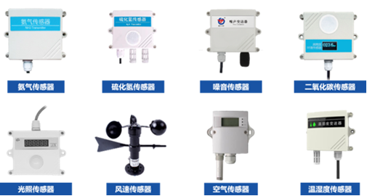

图1 传感器示例

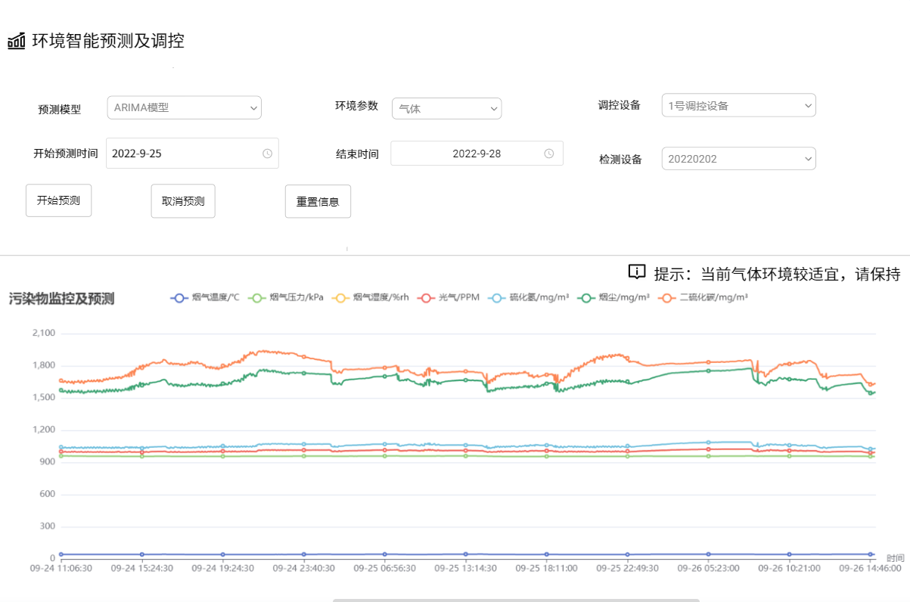

图2 检测图示例

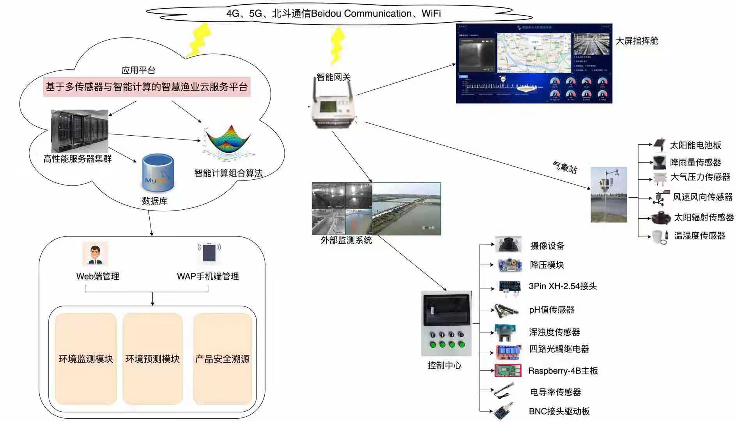
图3 项目总体架构图

（2） 智慧物联网操作平台
本项目将基于区块链和大数据技术，搭建智慧化的物联网操作系统，做到养殖地块内“万物互联”，所有的设备可达可控，所有的信息都将保存到数据库，并在Web平台、移动端程序可视化展示，同时做到养殖场智慧模块化管理，系统可扩展性强，后续根据需要还可以接入水产运输路线规划、水产市场预测等服务。如图3所示：
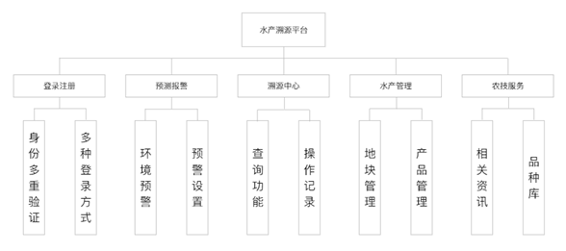图4 WEB平台模块

4.2 软件条件
研发团队已经熟练掌握系统所需软件开发手段。包括：
（1）Spring Boot 框架技术
Spring Boot的优点是可以做到快速开发，并且给我们封装了各种经常使用的套件。它可以很方便地对外输出各种形式的服务，如REST API、Web Socket、Web、Streaming、Tasks，具有非常简洁的安全策略集成，支持关系数据库（MySQL）和非关系数据库（Redis），支持运行期内嵌容器如Tomcat、Jetty等，可以做到自动管理依赖，并且自带应用监控。
（2）数据库技术
本次用到的数据库技术是MySQL数据库，它是数据库中的一种，相比与Oracle、SQL Server这些，它更轻量级，目前很多公司都会使用它，而且MySQL也可以很好拓展，如果遇到较大的存储需求，业内也有对应的类似MHA的架构。
（3）前端技术
前端基于Vue框架结合JavaScript进行前端页面开发，采用Element UI组件
库进行界面设计与布局。采用ECharts组件库实现数据可视化，呈现了数据分析的
多元化。采用Axios代替原生Ajax发送请求，提高了系统的安全性和可靠性。使用Uni-app开发小程序。
（4）后端技术
后端采用SpringBoot和SpringCloud编写接口和实现服务间的调用，实现高内聚低耦合，使用MybatisPlus对数据进行持久化管理，提高开发效率。采用Elasticsearch进行全文检索，实现分布式，高性能、高可用、可伸缩、RESTful风格的搜索和数据分析。
4.3 团队经验
研究团队具有较好的系统开发经验和技术储备。在老师的指导下，曾开发了完整的WEB端和APP端，如：基于区块链和人工智能的珠江流域渔业种质资源保护及辅助决策系统、对虾研制精准调控研制、水产养殖环境远程监控平台和基于ECharts的广东省水禽产业大数据展示平台等，具备良好的软硬件平台开发和测试能力。如以下图4，图5，图6所示。
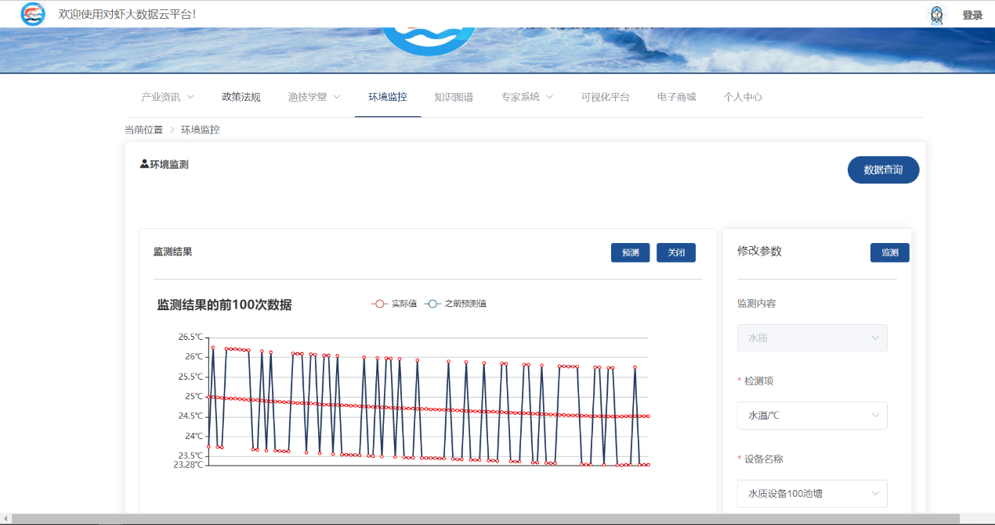
图5 对虾大数据平台

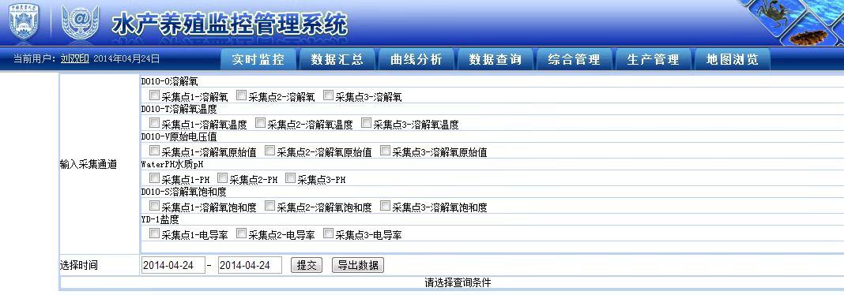
图6 水产养殖监管平台
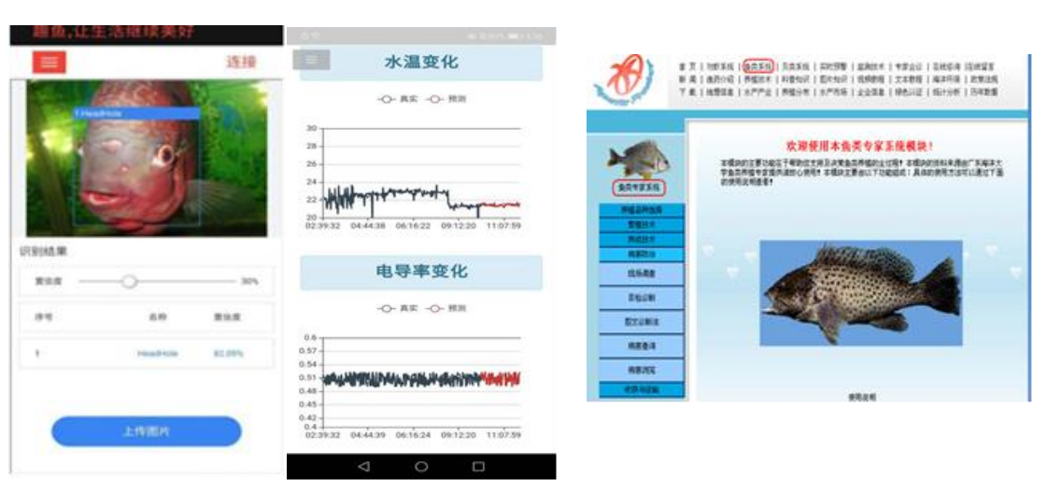
图7 水产养殖平台
综上所述，本研发团队已做了大量的前期工作和技术积累，具备良好的研发基础、研发条件和研发实力，确保了本项目顺利实施。同时项目指导老师承担过多项国家级、省部级项目，具有丰富研发经验，从开发环境、技术和人力资源方面都为本项目研发条件提供强有力的保障。

三、研究方案
1．研究内容与方法
1.1研究的内容
针对目前水产品供应链可信度差、信息断链、系统防篡的问题，以水产品供应链外部追溯为切入点，重点解决水产品追溯记录区块化方法、身份验证方法和和共识机制，建立不可篡改的可信追溯信息链条，从而保证追溯数据的真实性和传递的有效性。同时还存在水产品中可能存在药物残残留、重金属超标等问题，威胁消费者健康、水产养殖过程中缺乏精细化管理和科学指导，导致资源浪费和环境污染等问题，通过大数据技术整合水质监测、养殖环境、检验检疫等数据，实时监控水产品质量。通过大数据技术分析历史销售数据、市场趋势和消费者行为，为企业提供精准的市场预测和决策支持。区块链和大数据技术可以从多个维度解决水产行业的问题，包括提升供应链透明度、保障食品安全、优化资源配置、增强消费者信任等。通过构建基于区块链和大数据的水产溯源管理系统，可以实现水产品全生命周期的数字化管理，推动水产行业向高效、透明、可持续的方向发展。
1.1.1区块链技术的应用与优化
研究区块链技术在水产溯源中的应用场景，设计适合水产品供应链的区块链架构。开发智能合约，实现水产品从捕捞、加工、运输到销售的全流程自动化记录与验证。优化区块链的共识机制，确保数据的高效存储与查询，同时降低系统运行成本。研究适合水产溯源的共识机制（如PoA、PBFT），确保数据的一致性和安全性。优化共识算法，提高系统的吞吐量和响应速度。
1.1.2大数据技术在水产溯源中的应用
设计数据采集系统，整合来自传感器、物联网设备、企业ERP系统等多源数据。构建数据仓库，实现海量数据的高效存储与管理。开发实时监控系统，对水产品的生产、运输、销售等环节进行实时监控。设计预警模型，识别潜在风险（如温度异常、药物残留等），并及时发出预警。研究流数据处理技术，确保实时监控的高效性和准确性。利用机器学习算法，对历史数据进行分析，优化供应链管理，提高资源利用效率。研究数据挖掘技术，发现潜在的市场需求和消费者偏好。设计可视化工具，将复杂的供应链数据以直观的方式呈现，辅助决策。

1.1.3溯源系统的用户界面与体验设计
开发面向消费者、企业和监管机构的多终端用户界面，提供便捷的溯源信息查询功能。设计响应式界面，确保在不同设备（如手机、平板、电脑）上的良好用户体验。设计可视化工具，将复杂的供应链数据以图表、地图等形式直观呈现。提供交互功能，允许用户自定义查看数据。确保可视化工具的易用性和美观性，提升用户体验。通过用户调研和测试，了解用户需求与痛点，不断优化界面设计和功能。提供个性化服务，如定制化报告、智能推荐等，提升用户满意度。
1.1.4系统的安全性与隐私保护
研究区块链与大数据结合下的数据安全技术，确保敏感信息不被泄露。设计多层次的身份验证与数据加密机制，防止数据篡改和未经授权的访问。定期进行安全审计，及时发现并修复潜在的安全漏洞。研究隐私保护技术（如零知识证明、同态加密），确保用户隐私不被泄露。设计数据访问控制机制，确保只有授权用户才能访问敏感数据。符合相关法律法规，确保系统的合规性。
1.2研究的方法
1.2.1数据传输层Netty
Netty是一款高性能、异步、事件驱动的网络编程框架，基于NIO实现，能够帮助开发者快速构建高性能的网络应用程序。Netty提供了易用的API和灵活的组件，支持多种协议（如HTTP、WebSocket、TCP等），具有良好的可扩展性和可定制性，支持自定义协议和编解码器，适用于各种高并发、高性能的应用场景。Netty的核心设计理念是“少线程、多连接”，通过单线程处理多个连接，避免线程切换和上下文切换的开销，提高CPU利用率和系统吞吐量。本项目拟采用WebSocket对硬件设备下发调控命令。如图7所示
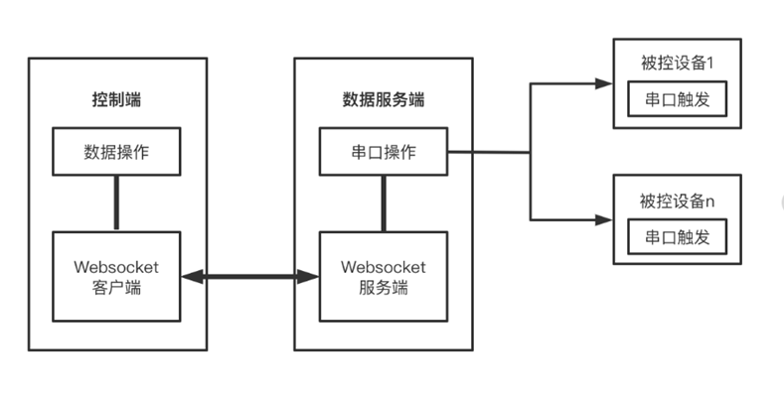
图8 WebSocket示意图
1.2.2数据库连接池：Druid
Druid是阿里巴巴开源的一个高性能、可扩展的关系型数据库连接池和监控平台。它支持JDBC API和各种数据库，如MySQL、Oracle、SQLServer、PostgreSQL等。Druid连接池具有连接池自动管理、统计和监控、防止SQL注入等多种功能。同时，Druid还提供了WEB监控平台，可以实时查看连接池的状态、SQL执行情况、慢SQL分析等，方便开发者进行性能优化和问题排查。Druid的性能和稳定性得到了广泛认可，在众多互联网公司和开源项目中被广泛应用。
1.2.3与WEB管理系统交互Spring Boot
Spring Boot是一个基于Spring框架的开源Java应用程序开发框架，它通过提供开箱即用的配置、约定优于配置的编程模型和快速构建工具，简化了Spring应用程序的开发过程。Spring Boot包含了许多常用的第三方库和组件，例如Tomcat、Hibernate、Thymeleaf等，开发者可以通过简单的配置即可快速搭建一个功能完善、性能优越的应用程序。
1.2.4WEB页面系统: Vue
Vue.js是一款流行的JavaScript框架，它是一个渐进式框架，适用于构造现代化的WEB应用程序。Vue.js的核心库只关注视图层，提供了简单灵活的API，使得开发者可以轻松地构建单页面应用程序和复杂的用户界面。Vue.js采用了双向数据绑定和组件化开发的思想，使得代码结构清晰、易于维护和复用。此外，Vue.js还具有高性能、易学易用等优点，使得它成为当今最受欢迎的前端框架之一。Vue.js还有一个庞大的社区，提供了大量的插件和组件，能够满足各种开发需求。
1.2.5机器学习库：Smile
Smile（Statistical Machine Intelligence and Learning Engine）是一个快速、轻量级的机器学习库，专为Java和Scala设计。它提供了丰富的机器学习算法和工具，涵盖了分类、回归、聚类、降维、特征选择等多个领域。Smile以其高效性和易用性著称，适合中小规模数据集的机器学习任务。
1.2.6关键算法
（1）基于加权最小二乘法的同类传感器数据融合
水产环境参数关系复杂，不同的传感器采集的数据类型不同，信息处理的方
式不同，数据存储的格式也不同，致使数据很难通过简单处理实现数据融合。
同类传感器数据级融合是将表示某一环境特征的同类传感器的多个测量数据进行融合，当其中某个传感器出现异常，其他的传感器可以及时修正。这样即使单个传感器出现故障，整个系统的监测功能也不会受到影响。异类传感器决策级融合是将异类传感器采集到的表示不同环境特征的数据进行融合。为了提高测量数据的精度，采用加权最小二乘法对来自不同节点的同类传感器进行数据融合; 第 2 层是决策级融合，将经过第 1 层数据融合的数据利用神经网络构建几种环境特征参数对目标区域环境状况进行综合评判，最终获得水产养殖环境分析结果。基于加权最小二乘法同类传感器数据融合计算流程如图8所示。
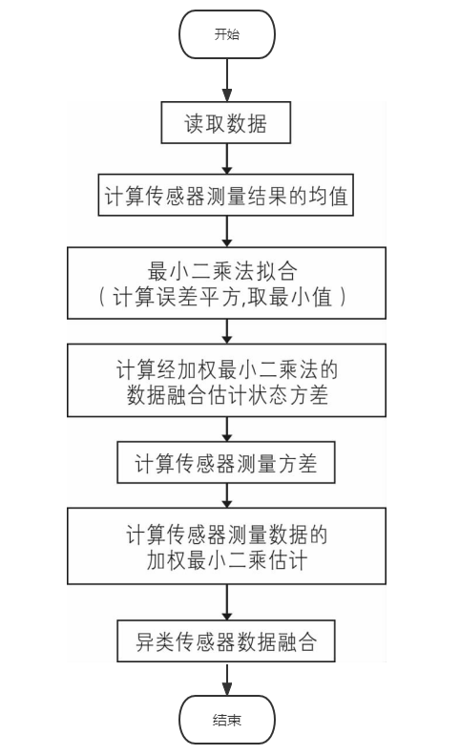
图9 基于加权最小二乘法同类传感器数据融合计算流程图
- 基于 ARIMA算法的模型
ARIMA模型全称差分整合移动平均自回归模型（Autoregressive Integrated Moving Average mod‐el），简称 ARIMA 模型。该模型是对时间序列数据进行分析和预测比较完善和精确的算法，模型十分简单，只需要内生变量而不需要借助其他外生变量。
- 基于随机森林算法的模型
随机森林（Random Forest，RFR）是将决策树中的 CART 算法和 Bagging 算法相结合的一种新算法。随机森林可以用于分裂，也可以用于回归。随机森林可以处理高纬度的数据，训练之前不需要特意地做特征选择，而且可以建立很多决策树，预防了过拟合风险。

2 研究项目的创新点
本项目是基于区块链技术的水产溯源管理系统，通过大数据等相关技术，实现水产信息的自动采集并支持溯源操作。其创新点包括：
- 一鱼一码一市场，追溯粒度精细；
- 溯源信息全自动采集，避免了人工录入信息的不可靠性和不及时性；
- 标识设备采用北斗卫星定位及电子范围辐射设计，防止水产养殖过程中的财产丢失；
(4) 无须额外包装，降低管理成本；
(5) 第一标签可循环使用，进一步降低成本；⑥第二标签采用食品级材料，保障食品安全；
(6) 适应当前水产交易的多样化方式，具备较强的推广应用价值。
2.1 存储模式创新
项目采用水产智慧养殖区块溯源“链上链下”双模式存储策略，构建水产智慧养殖区块溯源链的双模式存储云数据库和资源池，实现“链上链下”存储内容的协作与交换，支持虚拟资源的高效调度与管理以及跨数据中心的云存储。数据库分为多类子库，全面记录每一条水产品从孵化、养殖到销售的全过程，并在销售完成一个月后自动删除相关数据，释放数据库存储空间，为未来大规模数据接入提供保障。
2.2 标识设备硬件的技术创新
不同于陆地动物，水产类动物生活在水中，对标识设备的设计要求更高。标识设备可以根据不同水产个体（如鱼、虾、蟹等）自动调整贴标方式，满足多样化需求。相比传统的人工标记设备，标识设备不仅能实现自动标记和溯源信息记录，还通过注入特定电子信号动态识别信息是否更新。标识信息会同步自动上传至云端数据库，避免人工录入可能产生的不可靠性或延迟。此外，设备的牢固性和防水性能经过特殊设计，能够适应水下环境且不易脱落。
2.3 追踪形式创新
标识设备所附的第一标签配备微型电子模块，在信息采集时同时记录最新的溯源信息与当前位置。通过底层电子范围辐射设计，当水产个体脱离规定养殖范围时，系统会触发自动报警，并通过北斗卫星精准定位其位置，及时通知相关。
2.4 防伪手段创新
（1）标识设备操作系统基于多重用户身份验证，从而控制设备的开关机，防止非法登录。
（2）溯源信息全自动采集，最大限度减少人工操作可能带来的信息错误。
（3）当水产个体离开系统规定的养殖区域并进入运输或交易环节时，第一标签将更换为食品级的第二标签。通过养殖场与加工场订单贴标模式，实现水产来源与去向的绑定，确保实现“一鱼一码一市场”，形成可靠的全生命周期追溯链条。
3.成果提交形式

调研报告，论文，技术研究报告，软件系统

4．研究进度及安排
阶段 | 时间 | 内容安排
第一阶段 | 2025.1-2024.4 | 分析市场需求，确定主题  查阅并整理相关文献和论文，解读国内外现有的研究专著、论文及学术成果等，明确研究方向，确定所用技术。
 | 2025.5-2025.6 | 深入学习相关技术，和用于该项目的框架，对其进行系统性学习，掌握理论知识，建立相对完善的研究思路和设计思路，思考后后续可能遇到的困难，提前思考对应解决方法
 | 2025.7-2025.8 | 撰写初期的研究报告，进行阶段小结，对于学习和项目上出现的问题进行探讨和解决，完善项目的思路建设。
第二阶段 | 2025.9-2025.10 | 设计调研内容，对水产养殖水质预测和预警做详细的数据收集，为后面的数据分析做足前期工作。
 | ·2025.11-2025.12 | 分析收集到的数据，设计算法以及前后端框架搭建，测试项目效果。
 | 2026.1-2026.2 | 完成平台建构，撰写中期研究报告，并对当时平台现状进行适当的调整，同时进行阶段性的小结和商讨后续安排。
第三阶段 | 2026.3-2026.5 | 对项目功能进行策略改进以及可行性评估，并完成实地应用，比较预期目标，完善系统共功能。  逐一排查并修复可能出现的bug，对系统进行极限测试，完善特殊情况下的备案，保障系统安全性与可行性。
 | 2026.6-2026.7 | 进行论文编写与结题报告总结，准备项目验收。

5．所需仪器设备
红外摄像仪器、温湿度传感器、风力风向传感器、光照传感器二氧化碳含量传感器等多种传感器设备，脚标机。
6．经费使用计划
按2000元预算。
包括：差旅调试费：500元
资料及打印费：600元
材料费：900元（电子元器件、计算机用易耗品）

- 审批情况
1．指导教师推荐意见：
项目组同学品德良好，成绩优秀，刻苦专研，吃苦耐劳，动手能力较强，并有较强的团队协作精神，科研创新能力，有一定的研发经验，所报项目方案可行、方法科学，有一定的应用价值，经费预算合理，特此推荐，请予以立项，以提高学生的科研创新能力。
指导教师签字：  2025年 1月 2日
项目组同学品德良好，成绩优秀，推荐该项目申请国家级大学生创新创业项目，以期通过实施应用示范，为水产养殖者提供高效的鱼塘管理工具，同时为广大消费者提供准确、可靠的水产品溯源信息，为水产行业的数字化转型和可持续发展提供强有力的技术支撑。
指导教师签字： 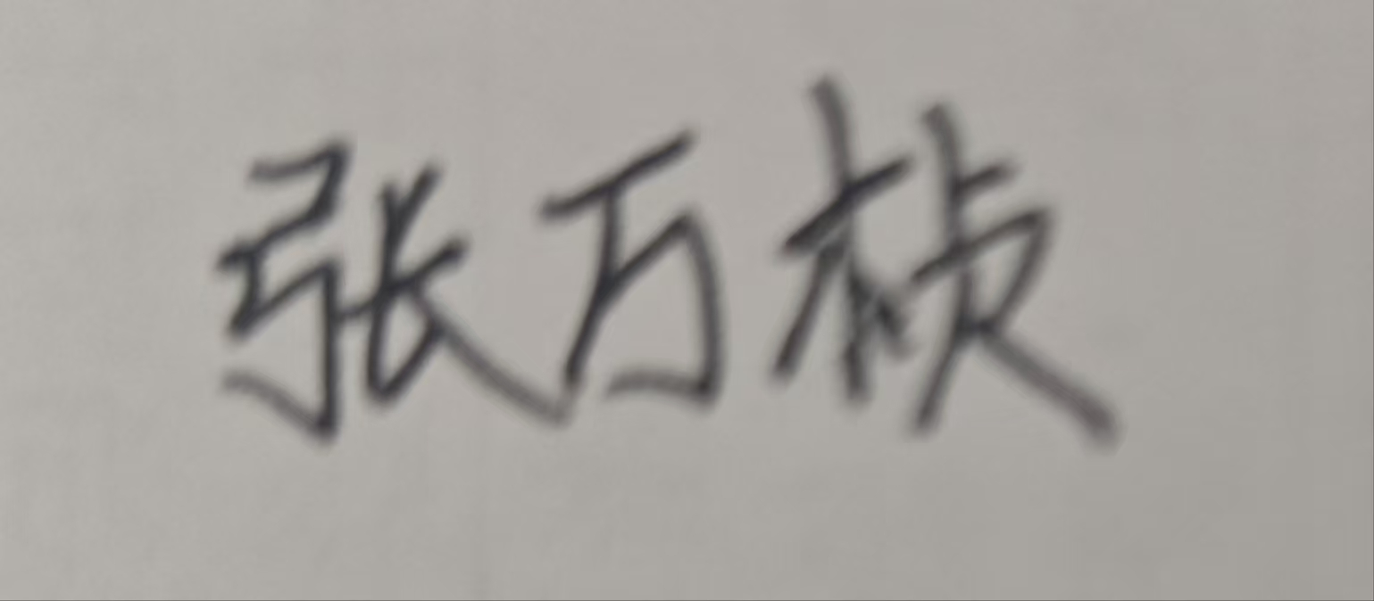2025年 1月 2日
2．申报者所在学院评审小组意见：

组长签字： 年 月 日
3．申报者所在学院团委意见：

（盖章） 年 月 日
4．学校评委会评审意见：

主任签名： 年 月 日

